Лукина Валентина Григорьевна
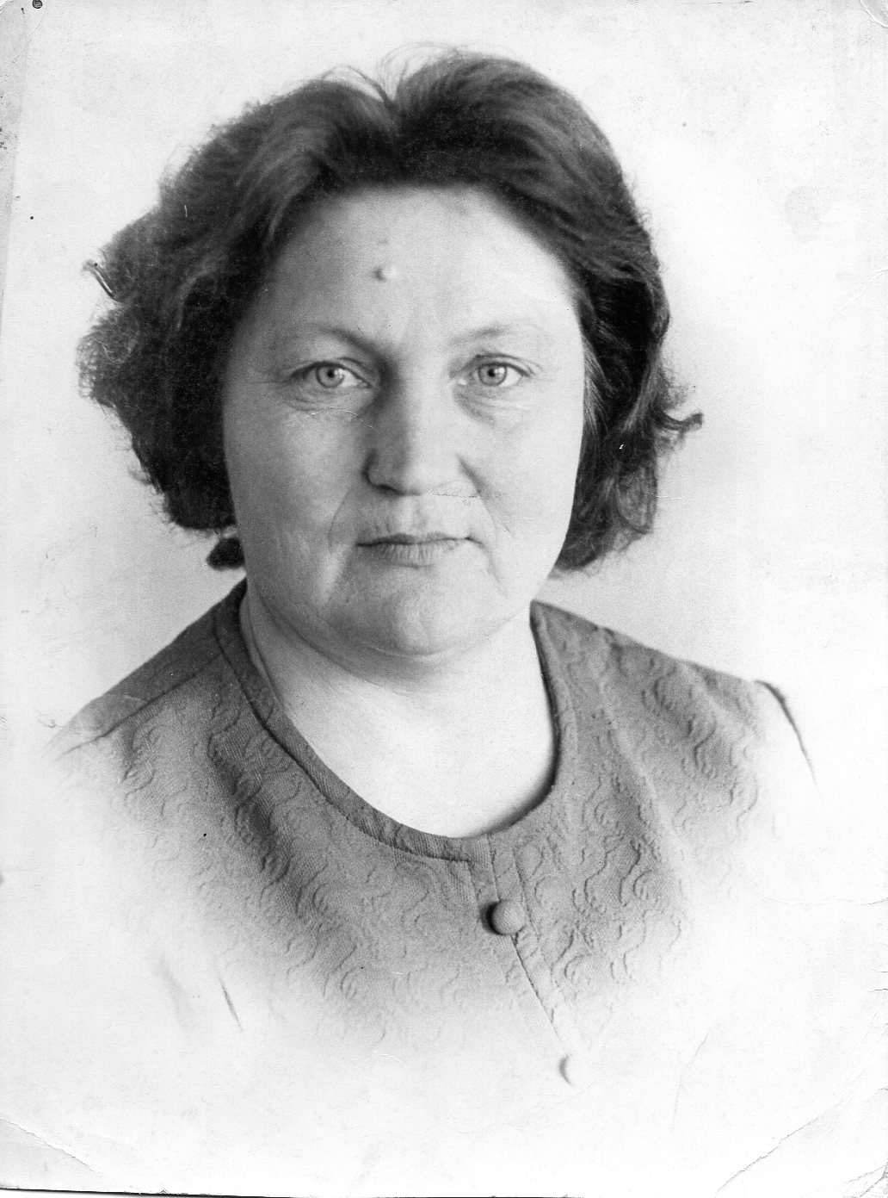
Родилась 24 января 1936 года. В 1944 году поступила в Смирновскую среднюю школу, которую окончила в 1954 году. После школы поступила в Петропавловский педагогический институт на естественно-географический факультет. В 1959 году окончила данное учебное заведение и получила специальность учитель географии и биологии.
С июля 1959 года по август 1961 года Валентина Григорьевна работала воспитателем детского сада №6 города Петропавловска. Потом вернулась в родное село Смирново. В школе вакансии учителя не было, поэтому ещё полтора года Валентина Григорьевна проработала воспитателем в детском саду.
Только в январе 1963 года её пригласили в Смирновскую среднюю школу на работу в качестве учителя биологии. В данной должности Валентина Григорьевна проработала до сентября 1988 года, затем вышла на льготную пенсию по выслуге лет, но продолжала работать. Озеленение школы, пришкольный участок – всё находилось под её неусыпным вниманием. Территория школы в то время благоухала цветами, высаживались кустарники и деревья. Пришкольный участок много раз занимал призовые места в районном смотре-конкурсе. С марта 1989 года Валентина Григорьевна помимо биологии стала преподавать и химию. Была учителем строгим, но очень любящим свой предмет и детей. Она умела объяснить материал так, чтобы пробудить в ребятах интерес, а потом, пользуясь этим интересом, повлечь их вперёд к поиску новых знаний.
За годы работы в школе Валентина Григорьевна много раз становилась классным руководителем. Она сделала пять выпусков: 1967, 1972, 1974, 1976, 1991 годы выпуска. В то время школьники с классными руководителями часто ездили по городам Советского Союза. Вот и Валентина Григорьевна побывала со своими классами во многих интересных местах, память о которых осталась у них на всю жизнь.
За свой многолетний труд Валентина Григорьевна неоднократно награждалась почётными грамотами, имеет звание «Отличник народного образования»

